说明：
LinuxPlus.org给朋友的实验手册均是一个“骨架”。我们希望您在学习过程中，根据自己实验将其补充完整，从而形成自己专属的、更加详实的手册。

实验环境 1
1. 静态迁移 2
1.1. 场景1：同一宿主机内 2
1.2. 场景2：不同宿主机 3
1.2.1. 方法1、导入现有磁盘 3
1.2.2. 方法2、使用migrate 4
2. 共享存储迁移环境准备 5
2.1. NFS服务器准备 5
2.2. 将虚拟机迁移到共享存储上 6
3. 使用virt-manager进行在线迁移 7
3.1. 配置名称解析及防火墙 7
3.2. 添加目标Host 7
3.3. Migrate VM 12
4. 使用virsh进行在线迁移 18
5. 无共享存储的在线迁移 18
5.1. 配置名称解析 18
5.2. 配置防火墙 18
5.3. 查看虚拟机的信息 18
5.4. 迁移不成功 19
5.5. 升级 20

实验环境

主机 | LAN | Private | Storage
labkvm1 | 192.168.1.231 | 172.16.1.231 | 10.0.1.231
labkvm2 | 192.168.1.232 | 172.16.1.232 | 10.0.1.231
labstor1 | 192.168.1.235 |  | 10.0.1.235

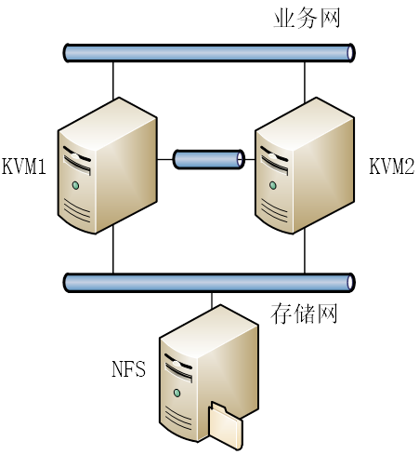

静态迁移

场景1：同一宿主机内
# virsh list --all
Id Name State
----------------------------------------------------
2 centos64a running

关闭虚拟机
# virsh shutdown 2

virsh # domblklist centos64a
Target Source
------------------------------------------------
vda /var/lib/libvirt/images/centos64-32bit.qcow2

移动到新的目录中。
# mkdir /vm
# mv /var/lib/libvirt/images/centos64-32bit.qcow2 /vm

然后，修改配置文件。
# virsh edit centos64a
<source file='/var/lib/libvirt/images/centos64-32bit.qcow2'/>
<source file='/vm/centos64-32bit.qcow2'/>

启动虚拟机，检查一下。

# virsh start centos64a
# virsh list
Id Name State
----------------------------------------------------
3 centos64a running

场景2：不同宿主机

方法1、导入现有磁盘
与之前的在同一宿主机内的操作相似。
第一步，先将磁盘镜像文件复制到目标宿主机。
# virsh list
Id Name State
----------------------------------------------------
3 centos64a running

# virsh shutdown 3
# virsh list
Id Name State
----------------------------------------------------

# virsh domblklist centos64a
Target Source
------------------------------------------------
vda /vm/centos64-32bit.qcow2

通过rysnc来复制磁盘镜像文件

# rsync -avSHP /vm/centos64-32bit.qcow2 root@labkvm2:/var/lib/libvirt/images/
sending incremental file list
centos64-32bit.qcow2
568098816 43% 79.02MB/s 0:00:08

复制配置文件到目标主机上。

# virsh dumpxml centos64a > /tmp/centos64a.xml
# rsync -avSHP /tmp/centos64a.xml root@labkvm2:/tmp

下面的操作，在目标宿主机上来进行。

[root@labkvm2 ~]# virsh define /tmp/centos64a.xml
[root@labkvm2 ~]# virsh list --all
Id Name State
----------------------------------------------------
- centos64a shut off
[root@labkvm2 ~]# virsh start centos64a
[root@labkvm2 ~]# virsh list
Id Name State
----------------------------------------------------
3 centos64a running

方法2、使用migrate
# virsh migrate --help

[root@labkvm2 ~]# mkdir /vm

下面，我们开始进行迁移。
[root@labkvm1 ~]# virsh domblklist centos64a
Target Source
------------------------------------------------
vda /vm/centos64-32bit.qcow2

# virsh migrate --domain centos64a \
--desturi qemu+ssh://root@192.168.1.232/system --offline \
--migrate-disks /vm/centos64-32bit.qcow2 --persistent

[root@labkvm1 ~]# virsh list --all
Id Name State
----------------------------------------------------
- centos64a shut off

[root@labkvm2 ~]# ls /vm
但是，没有磁盘文件！
[root@labkvm2 ~]# virsh domblklist centos64a
Target Source
------------------------------------------------
vda /vm/centos64-32bit.qcow2

[root@labkvm2 ~]# virsh start centos64a
error: Failed to start domain centos64a
error: Cannot access storage file '/vm/centos64-32bit.qcow2' (as uid:107, gid:107): No such file or directory
启动时，一定会报错。

[root@labkvm1 ~]# rsync -avSHP /vm/centos64-32bit.qcow2 \
root@labkvm2:/vm
sending incremental file list
centos64-32bit.qcow2
394887168 30% 72.70MB/s 0:00:12

再次在目标宿主机上启动虚拟机，就成功了！

[root@labkvm2 ~]# virsh start centos64a
Domain centos64a started

[root@labkvm2 ~]# virsh list
Id Name State
----------------------------------------------------
5 centos64a running

共享存储迁移环境准备

NFS服务器准备

如果没有安装，通过yum install nfs-utils来进行安装。

# rpm -qa nfs-utils
nfs-utils-1.3.0-0.21.el7_2.x86_64

配置NFS目录
# mkdir /vm
# vi /etc/exports
添加如下内容
/vm *(rw,no_root_squash,sync)

# systemctl start rpcbind
# systemctl enable rpcbind
# systemctl restart nfs-server
# systemctl enable nfs-server

# showmount -e localhost
Export list for localhost:
/vm *

将虚拟机迁移到共享存储上
在节点1上进行。
使用存储专用的网络地址，这样可以优化网络流量。
# showmount -e 10.0.1.235
Export list for 10.0.1.235:
/vm *

# mkdir /vmdata
# mount 10.0.1.235:/vm /vmdata
# virsh edit centos64a
<source file='/vm/centos64-32bit.qcow2'/>
修改为
<source file='/vmdata/centos64-32bit.qcow2'/>

# mv /vm/centos64-32bit.qcow2 /vmdata/

# setsebool -P virt_use_nfs 1
# virsh start centos64a

在另外一个节点上也做相同的操作，同时也配置NFS的mount
[root@labkvm2 ~]# setsebool -P virt_use_nfs 1
[root@labkvm2 ~]# mkdir /vmdata
[root@labkvm2 ~]# mount 10.0.1.235:/vm /vmdata
[root@labkvm2 ~]# ls /vmdata/ -l
total 1343232
-rwxr-xr-x. 1 qemu qemu 1375469568 Nov 23 11:37 centos64-32bit.qcow2

使用virt-manager进行在线迁移

配置名称解析及防火墙

1、在本实验中，我们配置两个节点的hosts文件，通过添加记录，以保证名称解析。

2、配置防火墙

# iptables -I INPUT -p tcp --dport 49152:49215 -j ACCEPT
# iptables -I INPUT -p tcp --dport 16509 -j ACCEPT
或
# firewall-cmd --add-port=16509/tcp --permanent
# firewall-cmd --add-port=49152-49215/tcp --permanent
# firewall-cmd –reload

添加目标Host
我们在节点1（ctkvm3）上打开virt-manager。
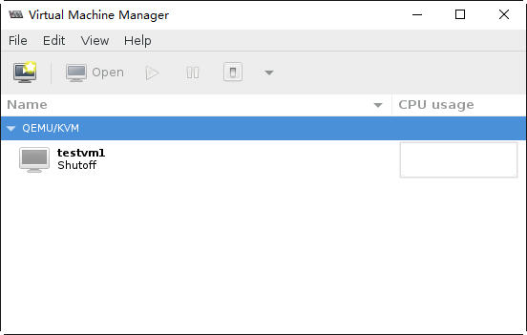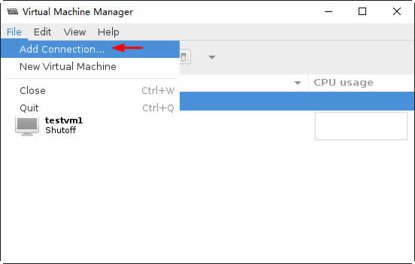
在File菜单中点击Add Connection.
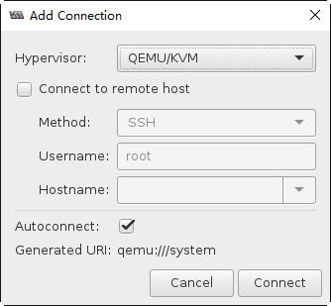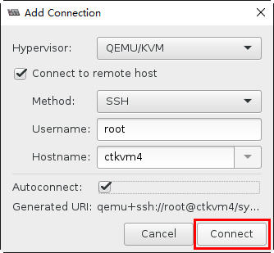
在Add Connection输入另外一个主机的主机名或IP地址。

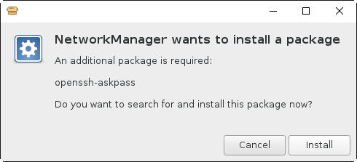
如果不希望通过这种方式来安装这个软件包，可以通过yum来安装
[ALL]# yum -y install openssh-askpass

根据主机上安装的包的不同，有时会提示安装额外的组件。
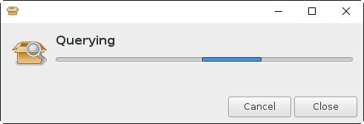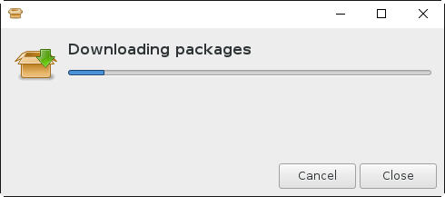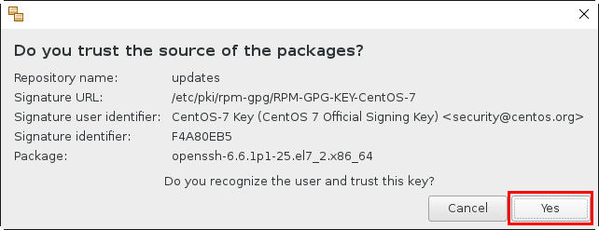

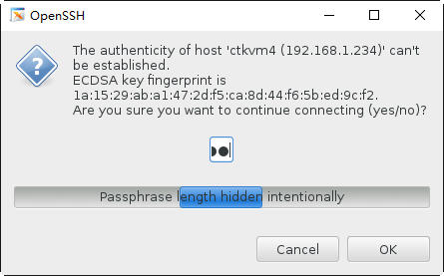
由于我们选择的是SSH，所以会信息目标主机的公共密钥的提示，回答yes.
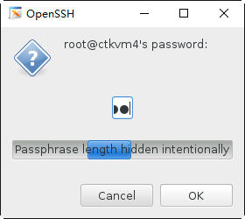
输入目标主机的root密码。

补充：如果两个主机之间做了SSH key的等价，就不需要输入密码。
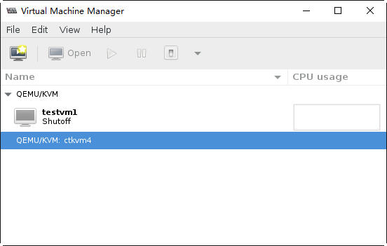

双击目标主机，可以看到其详细信息。
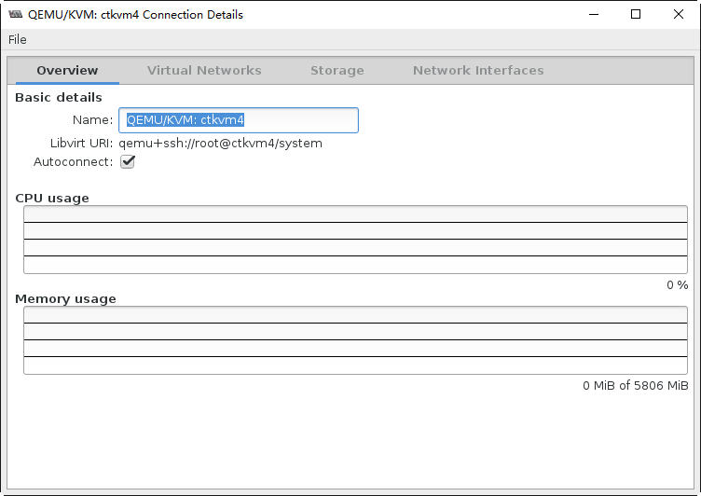

Migrate VM
启动节点1上的测试虚拟机。
在节点2上，查看KVM上的虚拟机。
[root@labkvm2 ~]# virsh list --all
Id Name State
----------------------------------------------------
没有虚拟机

[root@labkvm2 ~]# ll /etc/libvirt/qemu
total 0
drwx------. 3 root root 40 Oct 12 11:26 networks
也没有虚拟机的XML定义文件。

在迁移之前，在VM上运行一些应用程序，如top，以检查是否动态迁移。
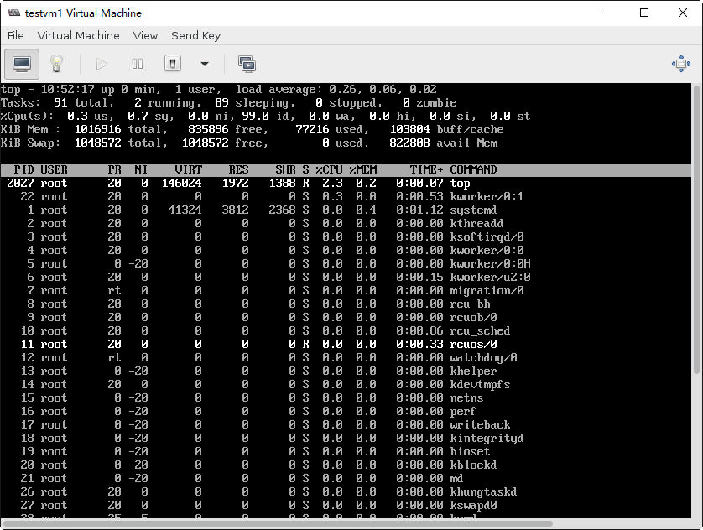

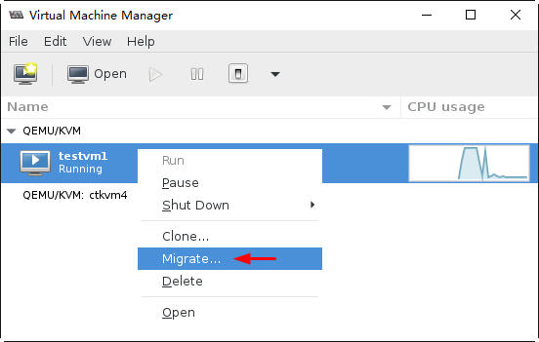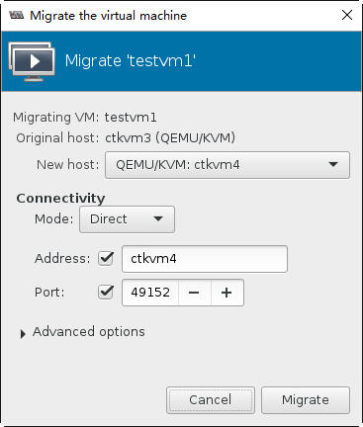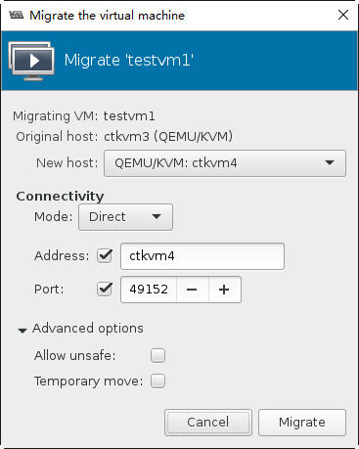
如果是CentOS 6等早期版本，没有Allows UnSafe和Temporary move选项。如下图所示：
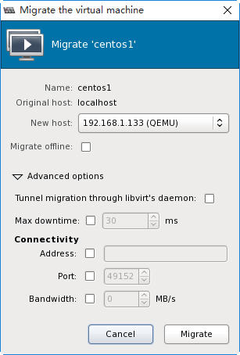

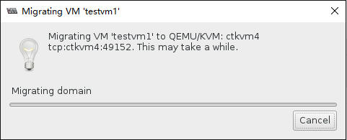
虚拟机的配置及运行情况，迁移时间不等。

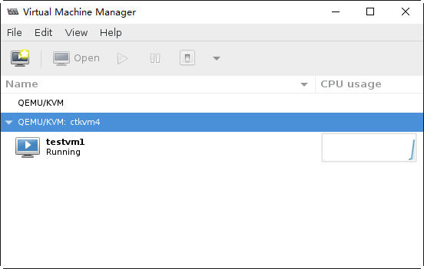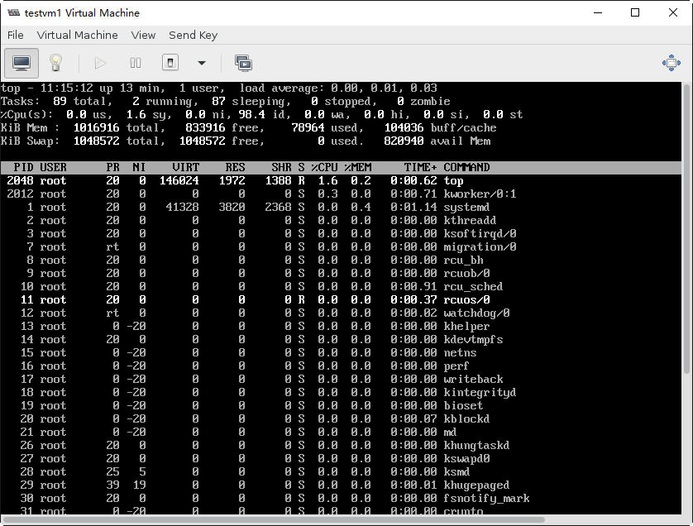
查看虚拟机在目标主机上运行的进程情况。我们会看到业务没有中断，top程序还在运行。

[root@ctkvm4 ~]# virsh list
Id Name State
----------------------------------------------------
3 testvm1 running

[root@ctkvm4 ~]# ll /etc/libvirt/qemu
total 4
drwx------. 3 root root 40 Apr 19 13:55 networks
-rw-------. 1 root root 3820 May 11 11:06 testvm1.xml

virt-manger创建了新的配置文件。

使用virsh进行在线迁移

在源宿主机上执行执行以下操作：

virsh # migrate centos64a qemu+ssh://root@labkvm1-private/system --live --persistent --undefinesource

无共享存储的在线迁移

配置名称解析
在本实验中，我们配置两个节点的hosts文件，通过添加记录，以保证名称解析。

配置防火墙

查看虚拟机的信息
# virsh list --all

# virsh domblklist win2k3a

迁移不成功

virt-manager不支这种迁移方式，会报错的
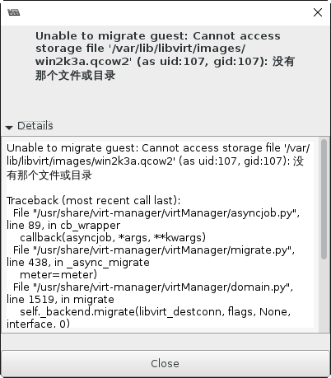
Unable to migrate guest: Cannot access storage file '/var/lib/libvirt/images/win2k3a.qcow2' (as uid:107, gid:107): 没有那个文件或目录

Traceback (most recent call last):
File "/usr/share/virt-manager/virtManager/asyncjob.py", line 89, in cb_wrapper
callback(asyncjob, *args, **kwargs)
File "/usr/share/virt-manager/virtManager/migrate.py", line 438, in _async_migrate
meter=meter)
File "/usr/share/virt-manager/virtManager/domain.py", line 1519, in migrate
self._backend.migrate(libvirt_destconn, flags, None, interface, 0)
File "/usr/lib64/python2.7/site-packages/libvirt.py", line 1538, in migrate
if ret is None:raise libvirtError('virDomainMigrate() failed', dom=self)
libvirtError: Cannot access storage file '/var/lib/libvirt/images/win2k3a.qcow2' (as uid:107, gid:107): 没有那个文件或目录

在目标宿主机上的日志中，会看到如下信息
journal: Cannot access storage file '/var/lib/libvirt/images/win2k3a.qcow2' (as uid:107, gid:107): 没有那个文件或目录

使用virsh
virsh # migrate centos64a qemu+ssh://root@labkvm2-private/system --copy-storage-all --verbose --persistent --undefinesource --unsafe
error: Cannot access storage file '/vm/centos64-32bit.qcow2' (as uid:107, gid:107): No such file or directory
没有那个文件或目录

升级

从 CenOS7 Extras 升级

# yum install centos-release-qemu-ev
# yum install qemu-kvm-ev

virsh # migrate --live win2k3a qemu+ssh://tomkvm2/system --copy-storage-all --verbose --persistent --undefinesource --unsafe
root@tomkvm2's password:
error: Storage volume not found: no storage pool with matching target path '/var/lib/libvirt/images'

在变化了，与之前的错误不一样了。

配置好存储池后，就成功了。

